THƯ VIỆN TRƯỜNG TIỂU HỌC LƯU HOÀNG

THƯ MỤC SÁCH
CHUYÊN ĐỀ
“GIÁO DỤC AN TOÀN GIAO THÔNG ”
I- LỜI NÓI ĐẦU
Các thầy cô giáo và các em học sinh thân mến!
Thư viện nhà trường biên soạn thư mục bộ sách tài liệu giáo dục an toàn giao thông dành cho học sinh lớp 1 đến lớp 5, chương trình an toàn giao thông cho nụ cười trẻ thơ. Mục đích giúp các em hiểu và tham gia giao thông an toàn, do các chuyên gia của Bộ Giáo Dục và Đào Tạo, Ủy Ban an toàn giao thông Quốc Gia, cục cảnh sát giao thông biên soạn:
Nội dung thư mục gồm có những nội dung sau:
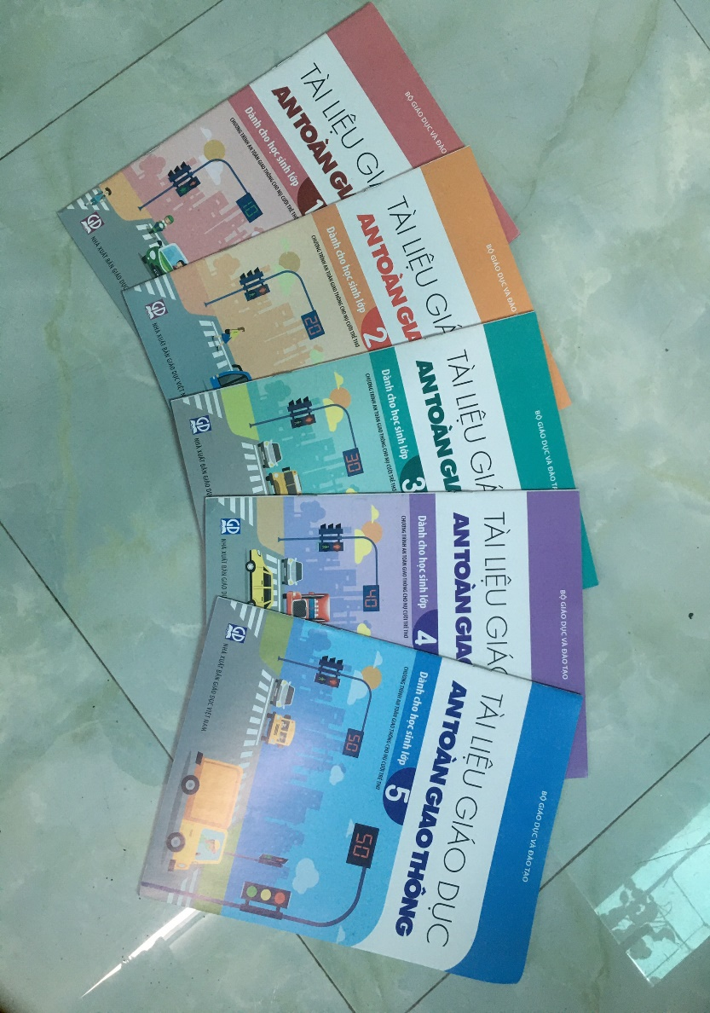
- Giới thiệu tên sách
- Phần tóm tắt nội dung
- Phần kết luận
II- NỘI DUNG
Cuốn 1: Tài liệu giáo dục an toàn giao thông dành cho lớp 1:
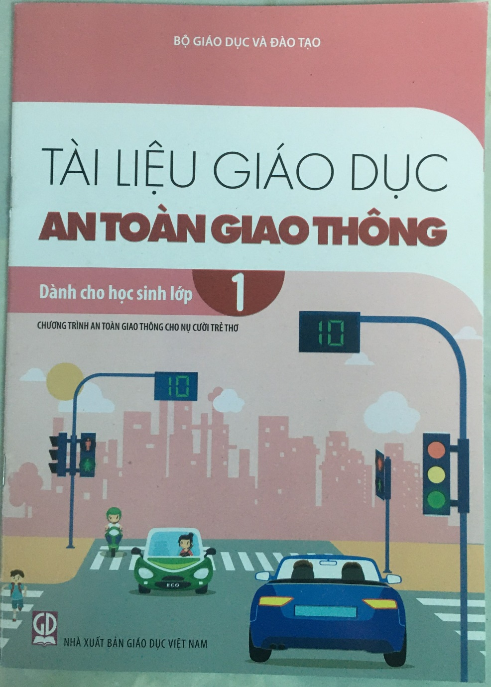

Tác giả: Trịnh Hoài Thu – Phạm Thị lan Anh – Nguyễn Văn Quyết – Lê Huy Trí – Bùi Việt Hùng- Nguyễn Thị Thu Hương - Trịnh cao khải - Trần Ngọc Khoa – Bùi Thị Bích Ngọc - Nguyễn Quang Nhật - Đặng Thị Kim Thanh - Trần Hải Toàn - Nguyễn Khắc Tú - Phạm Thị Vượng.
Nơi xuất bản Hà Nội, nxb Giáo Dục Việt Nam, năm xb 2021, gồm 24 trang, khổ 19x26,5cm.
Cuốn sách gồm có 5 bài. Mỗi hình ảnh, tình huống trong từng bài học đều được minh họa sinh động, dễ hiểu, sẽ giúp các em tăng thêm hứng thú trong quá trình học tập, nhằm trang bị cho học sinh kiến thức rèn luyện và phát triển các kĩ năng về an toàn giao thông.
Kí hiệu sách: Giá sách giáo khoa từ số 00039 đến số 00048
Cuốn 2:Tài liệu giáo dục an toàn giao thông dành cho học sinh lớp 2.
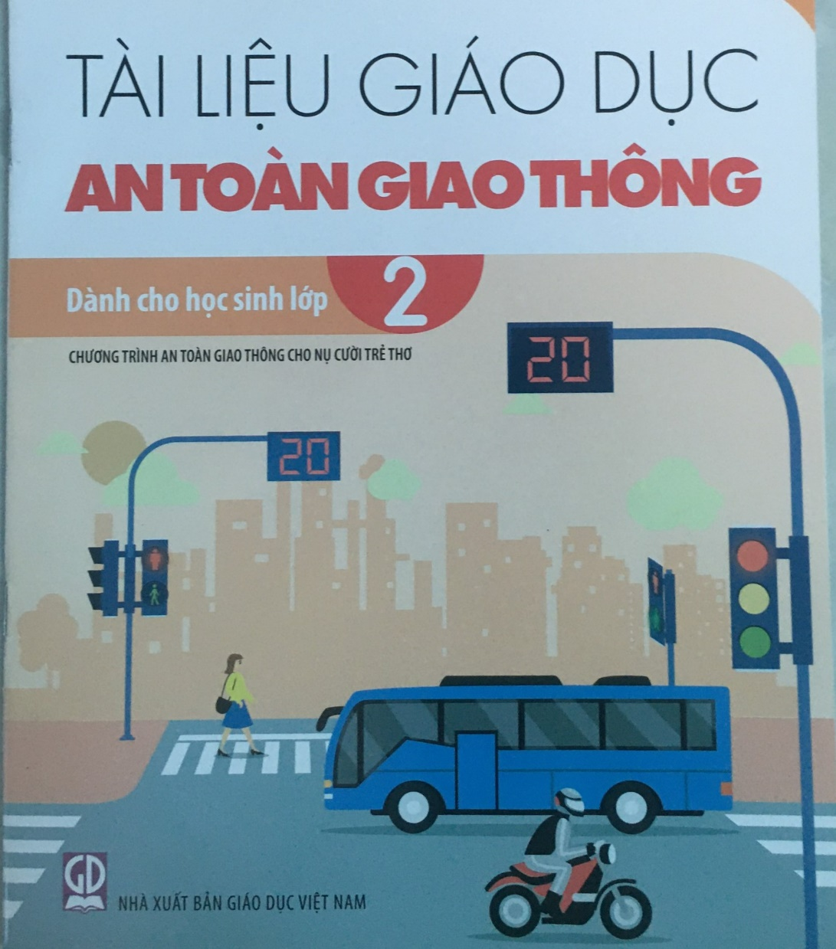

Tác giả: Trịnh Hoài Thu – Phạm Thị lan Anh – Nguyễn Văn Quyết – Lê Huy Trí – Bùi Việt Hùng- Nguyễn Thị Thu Hương - Trịnh cao khải - Trần Ngọc Khoa – Bùi Thị Bích Ngọc - Nguyễn Quang Nhật - Đặng Thị Kim Thanh - Trần Hải Toàn - Nguyễn Khắc Tú - Phạm Thị Vượng.
Nơi xuất bản Hà Nội, nxb Giáo Dục Việt Nam, năm xb 2021, gồm 24 trang, khổ 19x26,5cm.
Cuốn sách gồm có 5 bài. Mỗi hình ảnh, tình huống trong từng bài học đều được minh họa sinh động, dễ hiểu, sẽ giúp các em tăng thêm hứng thú trong quá trình học tập, nhằm trang bị cho học sinh kiến thức rèn luyện và phát triển các kĩ năng về an toàn giao thông.
Kí hiệu sách: Giá sách giáo khoa từ số 00092 đến số 00101
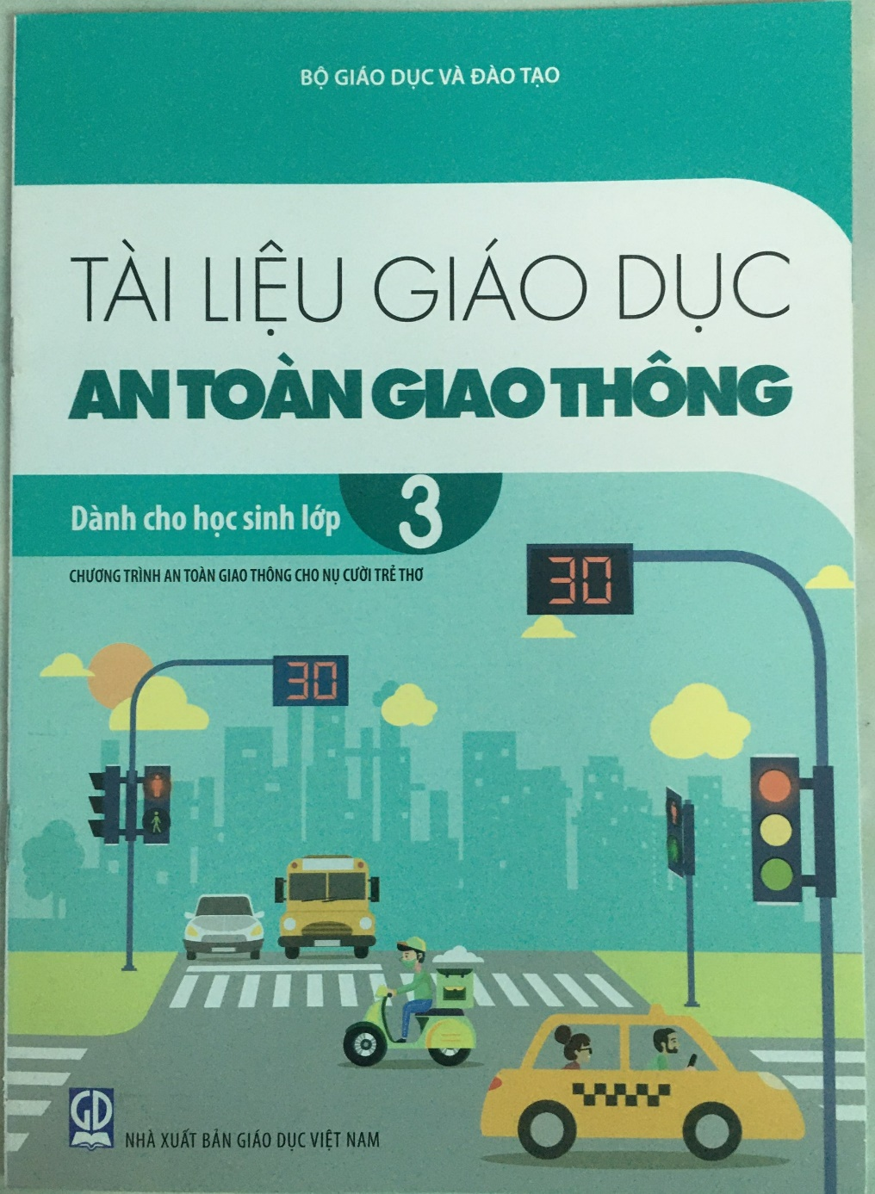
Cuốn 3:Tài liệu giáo dục an toàn giao thông dành cho học sinh lớp 3.

Tác giả: Trịnh Hoài Thu – Phạm Thị lan Anh – Nguyễn Văn Quyết – Lê Huy Trí – Bùi Việt Hùng- Nguyễn Thị Thu Hương - Trịnh cao khải - Trần Ngọc Khoa – Bùi Thị Bích Ngọc - Nguyễn Quang Nhật - Đặng Thị Kim Thanh - Trần Hải Toàn - Nguyễn Khắc Tú - Phạm Thị Vượng.
Nơi xuất bản Hà Nội, nxb Giáo Dục Việt Nam, năm xb 2021, gồm 24 trang, khổ 19x26,5cm.
Cuốn sách gồm có 5 bài. Mỗi hình ảnh, tình huống trong từng bài học đều được minh họa sinh động, dễ hiểu, sẽ giúp các em tăng thêm hứng thú trong quá trình học tập, nhằm trang bị cho học sinh kiến thức rèn luyện và phát triển các kĩ năng về an toàn giao thông.
Kí hiệu sách: Giá sách giáo khoa từ số 00142 đến số 00151
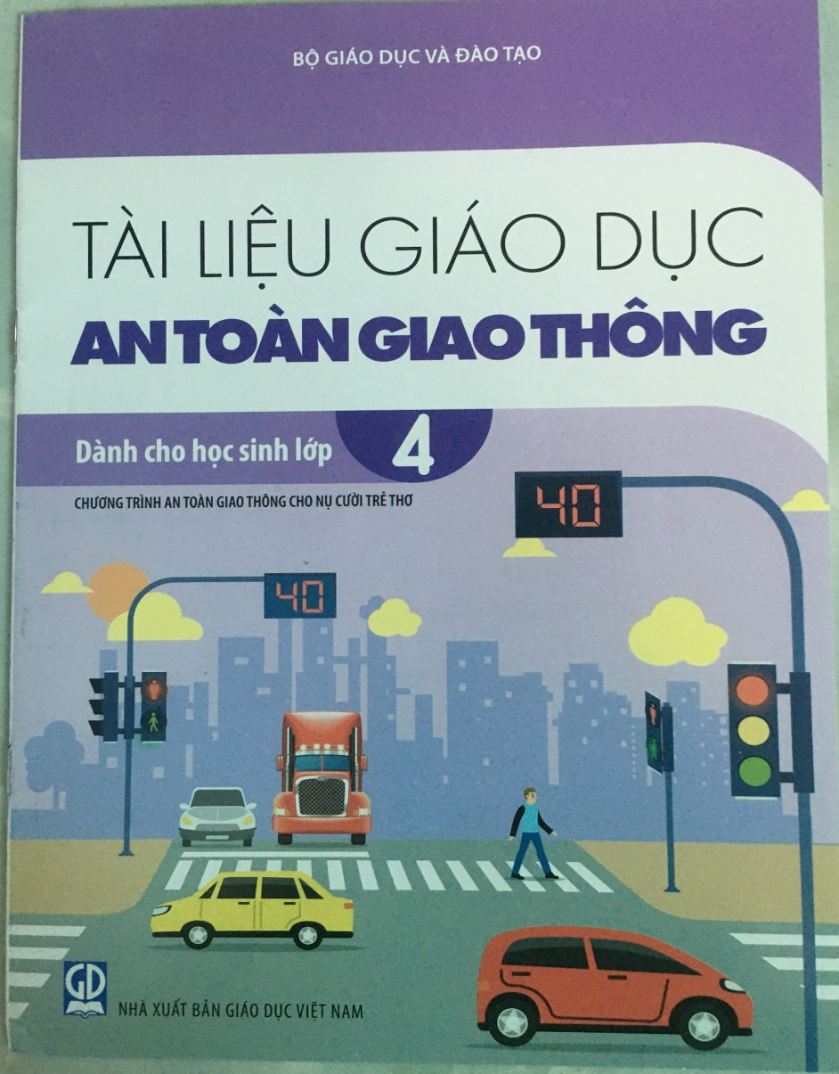
Cuốn 4: Tài liệu giáo dục an toàn giao thông dành cho học sinh lớp 4.
Tác giả: Trịnh Hoài Thu – Phạm Thị lan Anh – Nguyễn Văn Quyết – Lê Huy Trí – Bùi Việt Hùng- Nguyễn Thị Thu Hương - Trịnh cao khải - Trần Ngọc Khoa – Bùi Thị Bích Ngọc - Nguyễn Quang Nhật - Đặng Thị Kim Thanh - Trần Hải Toàn - Nguyễn Khắc Tú - Phạm Thị Vượng.
Nơi xuất bản Hà Nội, nxb Giáo Dục Việt Nam, năm xb 2021, gồm 24 trang, khổ 19x26,5cm.
Cuốn sách gồm có 5 bài. Mỗi hình ảnh, tình huống trong từng bài học đều được minh họa sinh động, dễ hiểu, sẽ giúp các em tăng thêm hứng thú trong quá trình học tập, nhằm trang bị cho học sinh kiến thức rèn luyện và phát triển các kĩ năng về an toàn giao thông.
Kí hiệu sách: Giá sách giáo khoa từ số 00195 đến số 00204
Cuốn 5: Tài liệu giáo dục an toàn giao thông dành cho học sinh lớp 5.

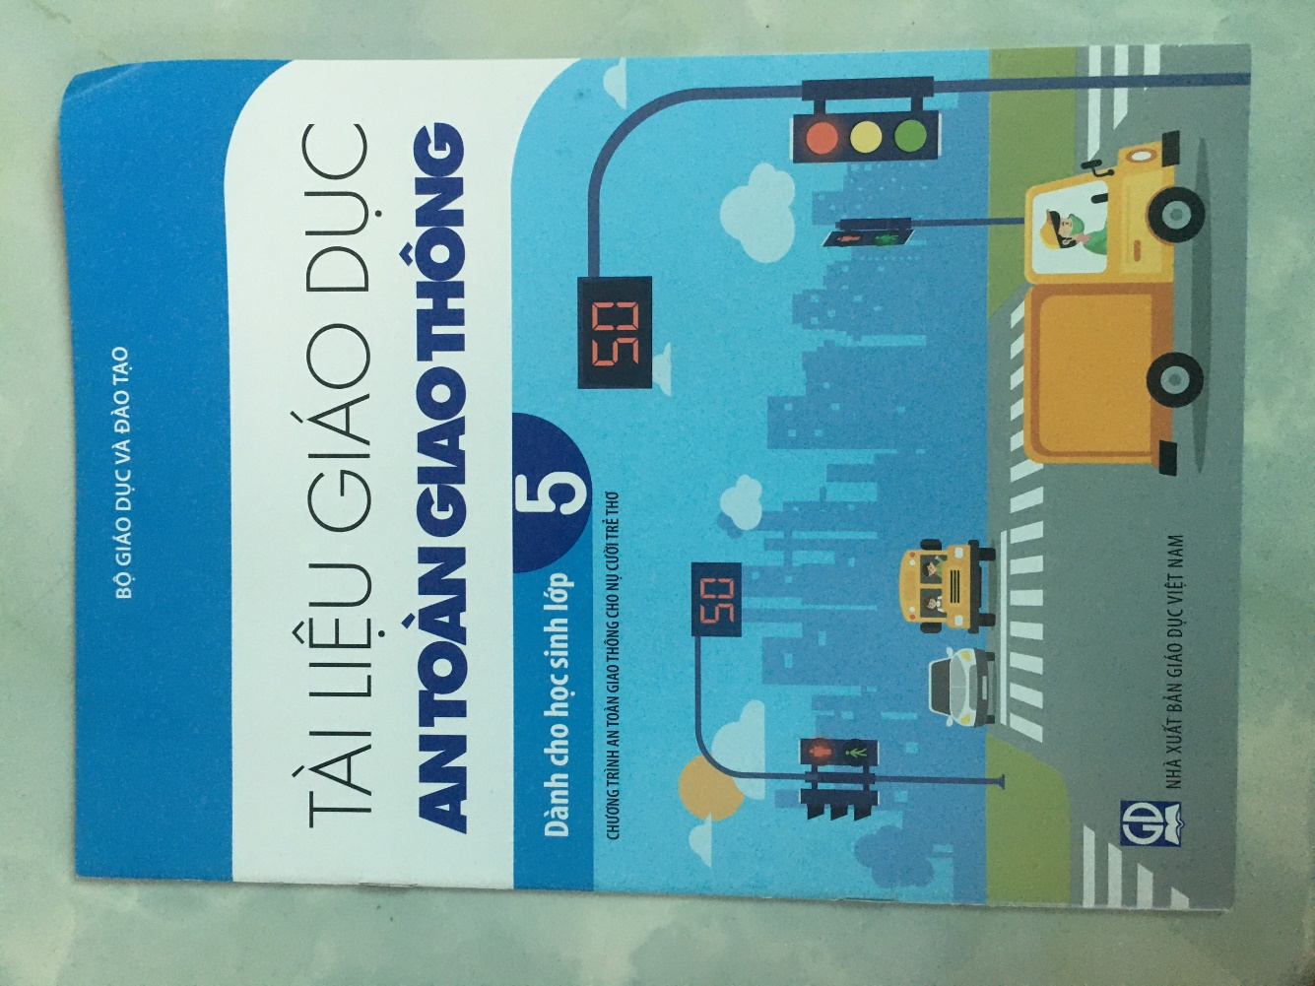

Tác giả: Trịnh Hoài Thu – Phạm Thị lan Anh – Nguyễn Văn Quyết – Lê Huy Trí – Bùi Việt Hùng- Nguyễn Thị Thu Hương - Trịnh cao khải - Trần Ngọc Khoa – Bùi Thị Bích Ngọc - Nguyễn Quang Nhật - Đặng Thị Kim Thanh - Trần Hải Toàn - Nguyễn Khắc Tú - Phạm Thị Vượng.
Nơi xuất bản Hà Nội, nxb Giáo Dục Việt Nam, năm xb 2021, gồm 24 trang, khổ 19x26,5cm.
Cuốn sách gồm có 5 bài. Mỗi hình ảnh, tình huống trong từng bài học đều được minh họa sinh động, dễ hiểu, sẽ giúp các em tăng thêm hứng thú trong quá trình học tập, nhằm trang bị cho học sinh kiến thức rèn luyện và phát triển các kĩ năng về an toàn giao thông.
Kí hiệu sách: Giá sách giáo khoa từ số 00255 đến số 00264

MỤC LỤC

STT | Tên sách | Trang
1 | Lời giới thiệu | Trang 1
2 | Nội dung | Trang 2
3 | Tài liệu giáo dục an toàn giao thông dành cho học sinh lớp 1 | Trang 2
4 | Tài liệu giáo dục an toàn giao thông dành cho học sinh lớp 1 | Trang 3
5 | Tài liệu giáo dục an toàn giao thông dành cho học sinh lớp 2 | Trang 3
6 | Tài liệu giáo dục an toàn giao thông dành cho học sinh lớp 2 | Trang 4
7 | Tài liệu giáo dục an toàn giao thông dành cho học sinh lớp 3 | Trang 5
8 | Tài liệu giáo dục an toàn giao thông dành cho học sinh lớp 3 | Trang 6
9 | Tài liệu giáo dục an toàn giao thông dành cho học sinh lớp 4 | Trang 6
10 | Tài liệu giáo dục an toàn giao thông dành cho học sinh lớp 4 | Trang 7
11 | Tài liệu giáo dục an toàn giao thông dành cho học sinh lớp 5 | Trang 7
12 | Tài liệu giáo dục an toàn giao thông dành cho học sinh lớp 5 | Trang 8
13 | Mục lục | Trang 9

Thư viện trường TH Lưu Hoàng

Thư mục:

CHỦ ĐỀ GIÁO DỤC AN TOÀN KHI THAM GIA GIAO THÔNG
Người biên soạn: Nguyễn Thị Nhung
Lưu Hoàng, ngày 16 tháng 9 năm 2022

